Отчёт по по лабораторной работе №5

Операционные системы

Ведьмина Александра Сергеевна

Содержание

# Цель работы

Настройка рабочей среды с помощью менеджера паролей pass.

# Задание

1. Установить необходимое программное обеспечение.
2. Изучить принцип работы менеджера паролей pass.
3. Установить дополнительное программное обеспечение.

# Теоретическое введение

Менеджер паролей pass создан в рамках идеалогии Unix. В нём данные хранятся в файловой системе в виде каталогов и файлов. Файлы шифруются с помощью GPG-ключа.

Структура базы паролей может быть произвольной. Если необходимо использовать дополнительное программное обеспечение, семантику необходимо заложить в структуру базы паролей.

На данный момент существует 2 основных реализации: pass и gopass.

# Выполнение лабораторной работы

Устанавливаю gopass.

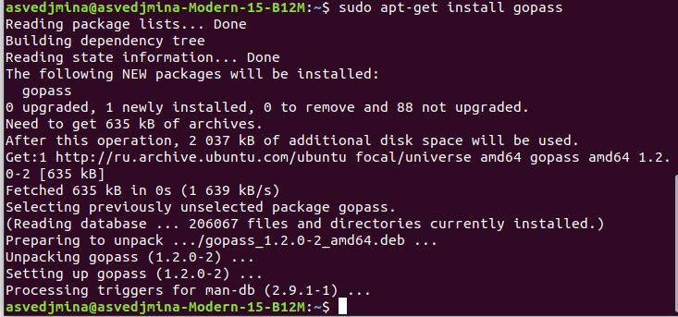

Установка gopass

Устанавливаю менеджер паролей pass.

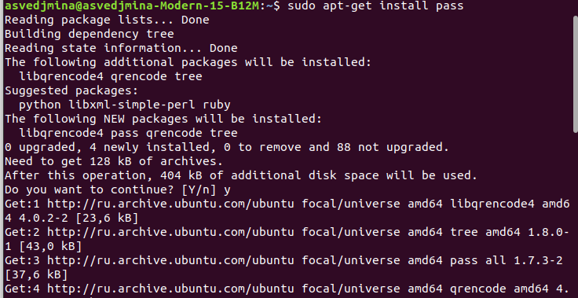

Установка pass

Просматриваю список имеющихся ключей. Так как список пуст, создаю новый ключ.

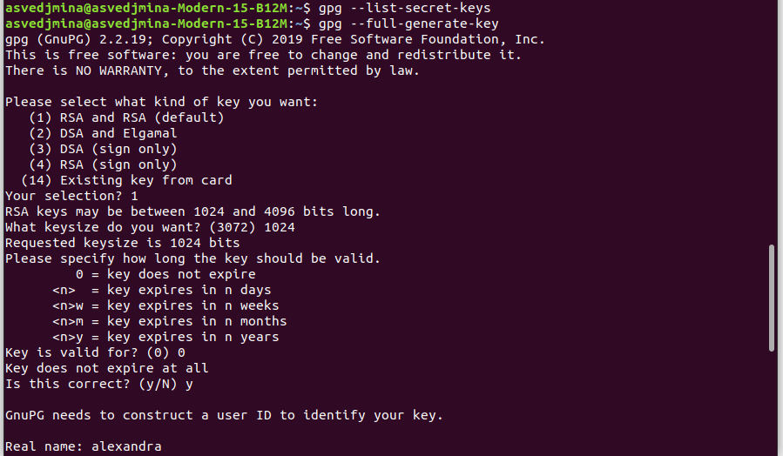

Создание ключа GPG

Инициализирую хранилище.

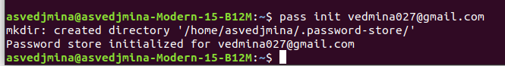

Инициализация хранилища

Синхранизирую хранилище с git, создавая структуру git и задавая адрес репозитория на хостинге.

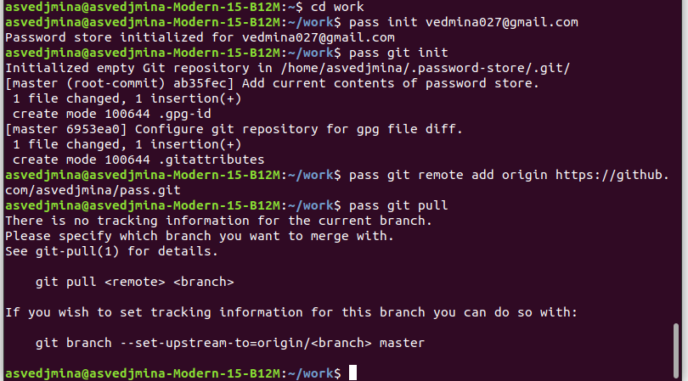

Синхронизация с git

Добавляю browserpass в Chrome.

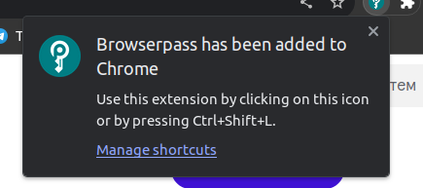

Добавление browserpass

Скачиваю browserpass c помощью sudo apt.

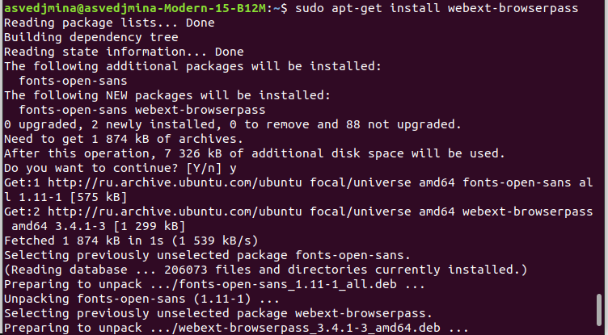

Установка browserpass

Устанавливаю дополнительное программное обеспечение.

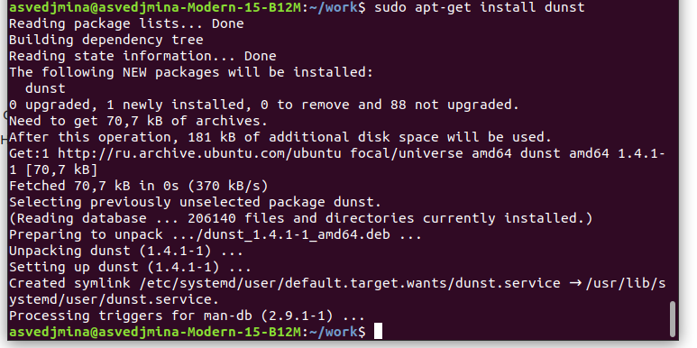

Установка dunst

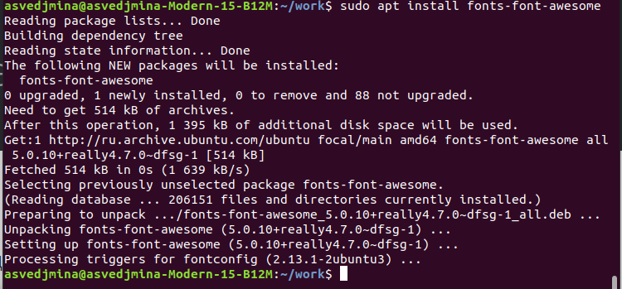

Установка fonts-awesome

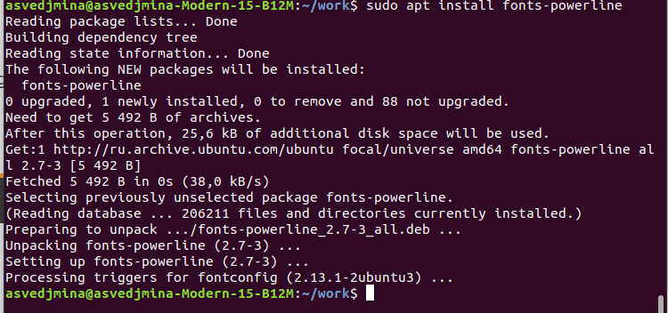

Установка powerline-fonts

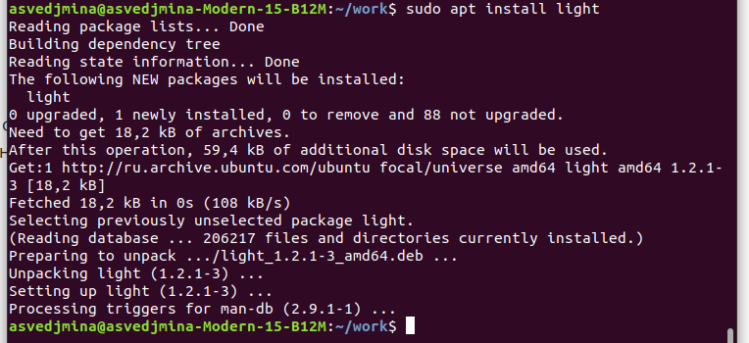

Установка light

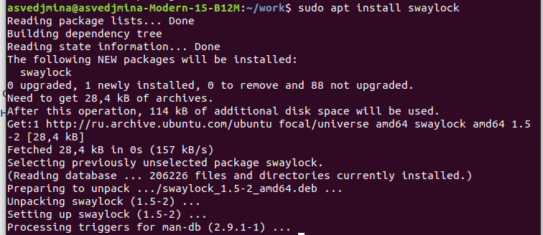

Установка swaylock

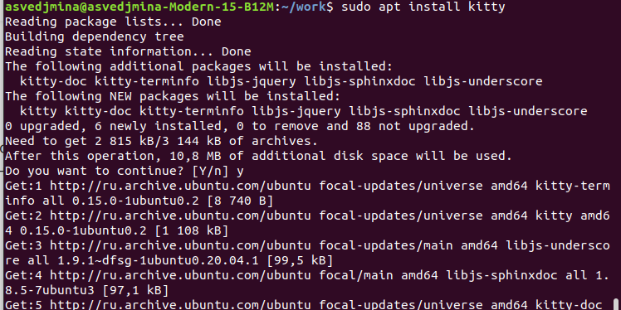

Установка kitty

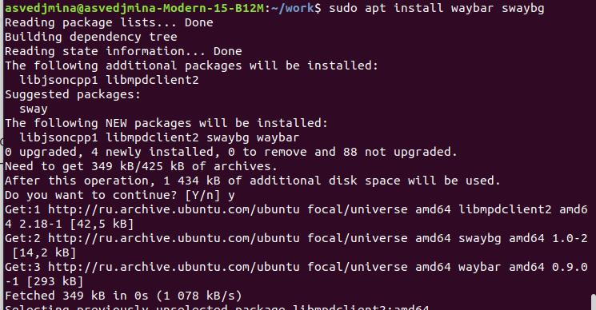

Установка warbar swaybg

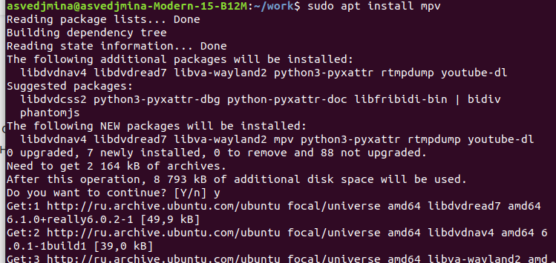

Установка mpv

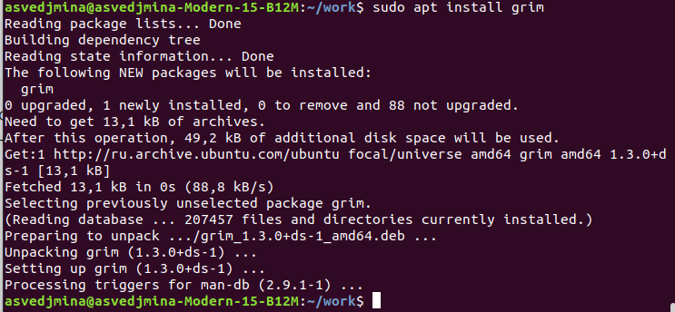

Установка grim

Устанавливаю бинарный файл.

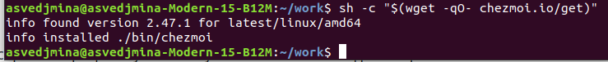

Установка бинарного файла

Создаю свой репозиторий для конфигурационных файлов на основе шаблона.

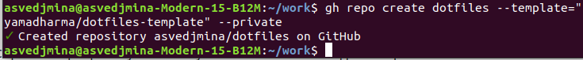

Создание репозитория

Инициализирую chezmoi с моим репозиторием dotfiles.

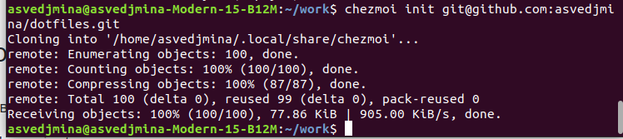

Инициализация chezmoi

Запускаю chezmoi. Просматриваю внесённые им изменения.

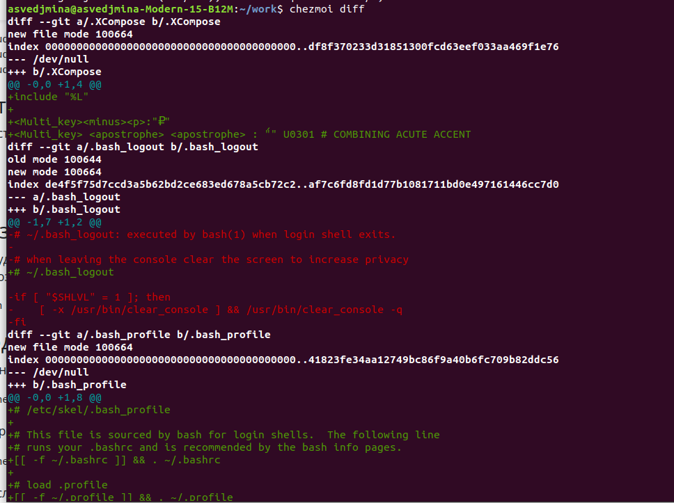

Запуск chezmoi

Сохраняю изменения.

# Выводы

В ходе лабораторной работы я освоила навыки использования менеджера паролей pass.